Exercice sur les images et les positions

Reproduisez le document suivant en partant du dossier « images et position ». Vous ne touchez à rien dans l’organisation du dossier, et vous respectez les consignes indiquées. Vous ne devez pas avoir exactement le même document, mais cela doit y ressembler le plus possible.

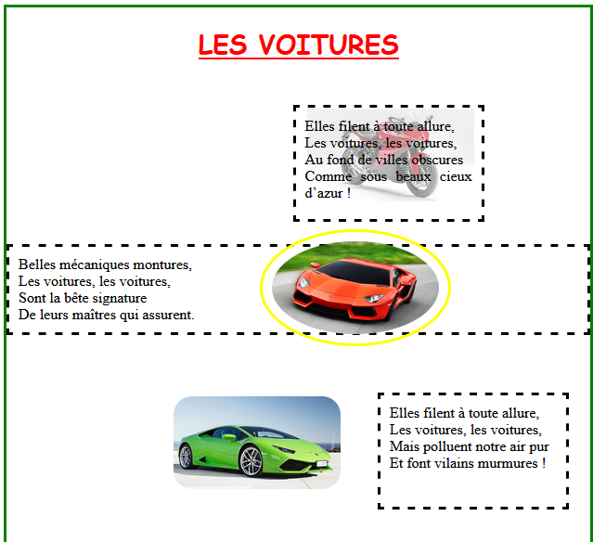

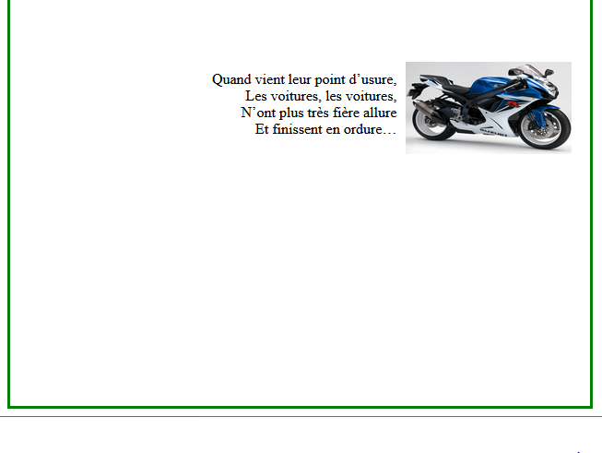Les images ont une taille de 180 sur 100px et une marge à droite de 20px.

Tout le document est entouré d’une balise div. La taille est de 1000 de haut et 700 de large.

Tous les paragraphes sont en justifié, avec une bordure dashed.

Le H1 est en position collée, taille 28, police comic sans ms.

Le 1er paragraphe et l’image sont positionnés avec la position. Le paragraphe a la même taille que l’image.

Le 2e paragraphe rien de spécial mais l’image est positionnée avec float :right.

Le 3e paragraphe a la même taille que l’image et les deux (images et paragraphe sont positionnés avec la position.

Le 4e paragraphe est aligné à droite et l’image positionnée avec float :right.